｜ お知らせ
連盟からのお知らせNo.05
投稿日：2022年3月9日 最終更新日：2022年3月9日 カテゴリー：2022年度

今成泰章さん死去

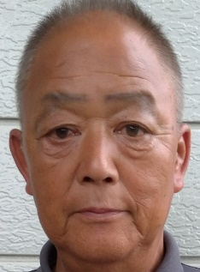
当連盟育成部長（兼）富士見クラブ総監督で水谷フェニックス代表の今成泰章さんが、３月２日、朝霞市の病院にて急逝されました。６６歳でした。
プロ野球のスカウトという多忙な日々にもかかわらず、少年野球の指導にも心血を注がれ、富士見クラブひいては市内チーム全体の技術向上を図ってくれた人でした。

今成さんの鋭い眼光と遠慮のない発言、ときにはユーモアをもって選手の心を掴み和ませる様子は大変頼もしく、連盟になくてはならない存在でした。本当に残念です。

少年野球発展のためのご尽力に感謝し、心よりご冥福をお祈りいたします。
（写真：水谷フェニックス提供）

※練習活動停止について（１月２７日（木）から継続中）
学校開放停止処置に伴い、富士見市少年野球連盟は全チーム"練習活動停止"といたします。
停止期間は当面の間とし、富士見市からの指示に柔軟に従うことといたします。
＊補足
この時期、卒団式シーズンとなりますが、イベント等を抑制する処置ではありません。
練習等の制限です。
コロナ感染等を鑑み、卒団式等の対応はチーム代表、監督、保護者の判断にて対応、または施設利用制限に応じて対応ください。〈会長〉

○親善大会は中止とします。

1.第24回富士見市親善学童野球大会 －中止－
新型コロナウィルス感染防止のための「まん延防止措置期間」が延長され,子ども達の感染も拡大している状況下で大会は開催できないという判断に至り、残念ながら第２４回大会を中止（来年に延期）とします。ここまでの各チームのご協力に感謝申し上げます。

2.市内春季（高学年）大会 －４月以降に開催の予定－
＊市内春季大会は、まん延防止等措置期間を考慮し4月以降に開催する予定です。
＊市内春季大会優勝チームをくりくり選手権大会の代表とします。
＊試合は「連盟大会要項4」のとおり勝ち点制とし同点の場合も要項どおりとします。

取り決め事項（2022年2月20日）・注意確認事項（2021年4月10日）

※開幕式は行わない予定です。

3.カルガモカップ・バンビカップ（1/16-）－中断！－
新型コロナウィルス感染拡大により大会を中断しています。

